Roma 01.11.2012
AI DIRIGENTI UGL INTESA F.P. BAC
ALLE RSU UGL INTESA BAC
AGLI ISCRITTI BAC
AL PERSONALE TUTTO BAC

PUBBLICATI GLI ELENCHI PROVVISORI PER LE PROCEDURE DI SELEZIONE PER IL PASAGGIO
DALL’AREA B ALLA POSIZIONE ECONOMICA C1
Con Decreto Direttoriale del 31 ottobre – questa volta il MiBAC ha rispettato i termini annunciati -vedi not. 5/2012 UGLINTESA-sono stati pubblicati gli elenchi provvisori di tutti i dipendenti che hanno partecipato alle procedure di selezione per il passaggio dall’area B alla posizione economica C1. In allegato, vi trasmettiamo i primi elenchi pubblicati dall’amministrazione che, dovranno essere recapitati ai dipendenti che hanno partecipato alle procedure entro il 7 novembre 2012 dalle Amm.ni di appartenenza. Dalla data di notifica, i lavoratori interessati avranno 10 (dieci giorni )per segnalare eventuali anomalie nel punteggio attribuito dalle Commissioni e dovranno inviare le loro osservazioni tramite e-mail alle caselle di posta elettronica indicate nell’allegato Decreto. Scaduto il termine di cui sopra, le Commissioni esaminate le osservazioni provvederanno a stilare un elenco definitivo che, sarà oggetto di eventuale ulteriore approfondimento da parte della Direzione Generale del Personale sul materiale documentale prodotto dai concorrenti per poi procedere a stilare e pubblicare la graduatoria definitiva entro l’anno 2012.
In allegato gli elenchi relativi alle qualifiche di:
Funzionario Amministrativo;
Archivista di Stato;
Bibliotecario;
Capo Tecnico;
Esperti in comunicazione e informazione;
Informatico;
Restauratore conservatore;

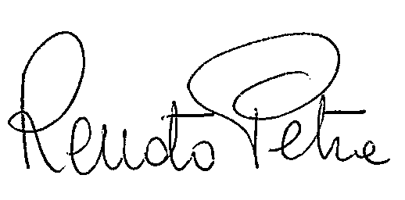
Il Coordinatore Nazionale
Renato Petra

